1.請輸入下列網址進入系登打請款明細資料等:
https://accounting.moe.gov.tw/

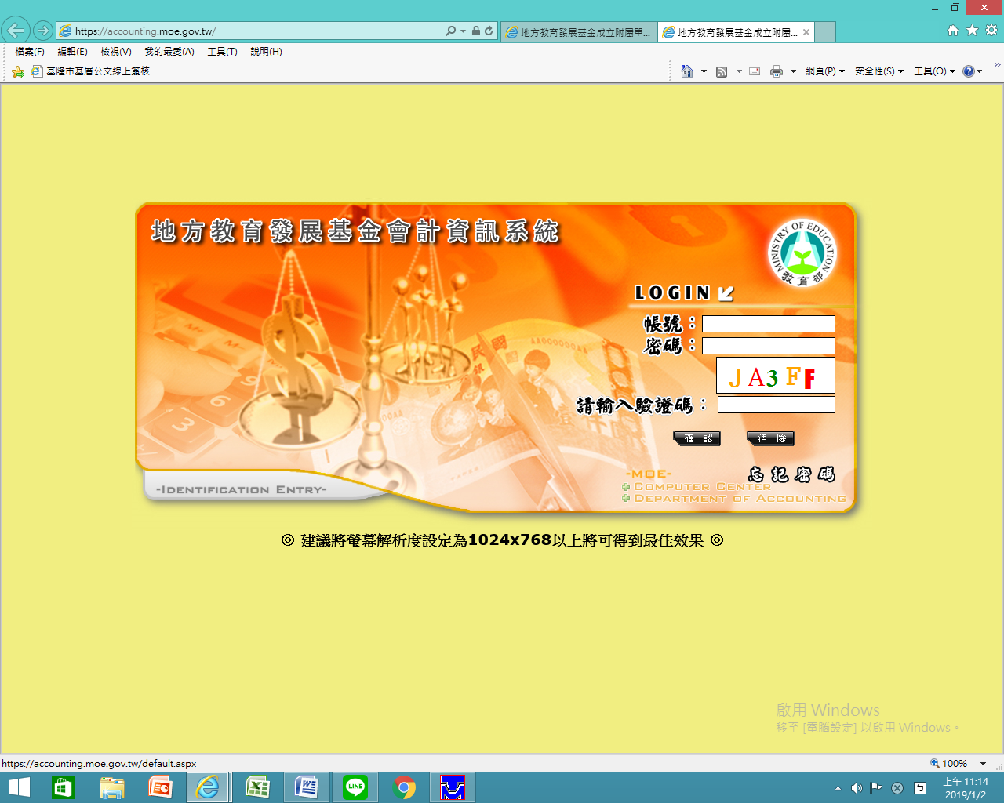

2.輸入承辦人個人帳號及密碼(英文字母大小寫要確認):進入年度頁面
各承辦人帳號及初設密碼已交各處室主任
1.輸入承辦人個人帳號及密碼(英文字母大小寫要確認):進入年度頁面
2.測試者:帳號:17194101
密碼:****** ** 及
驗證碼:大小寫均可

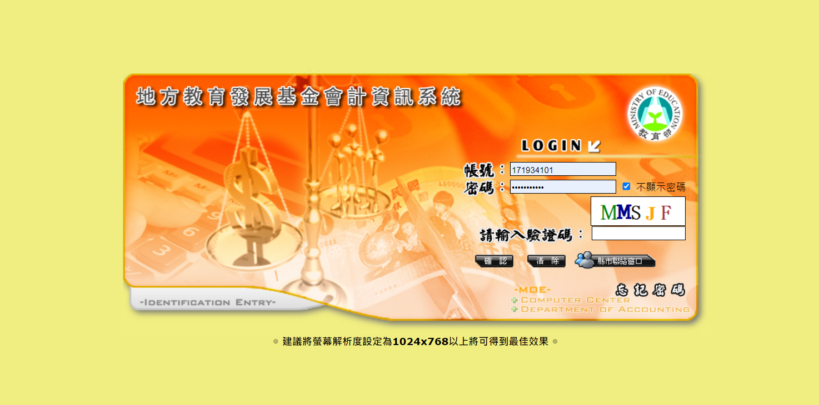

3.進入年度頁面選年度後按確認鍵後確定 送出
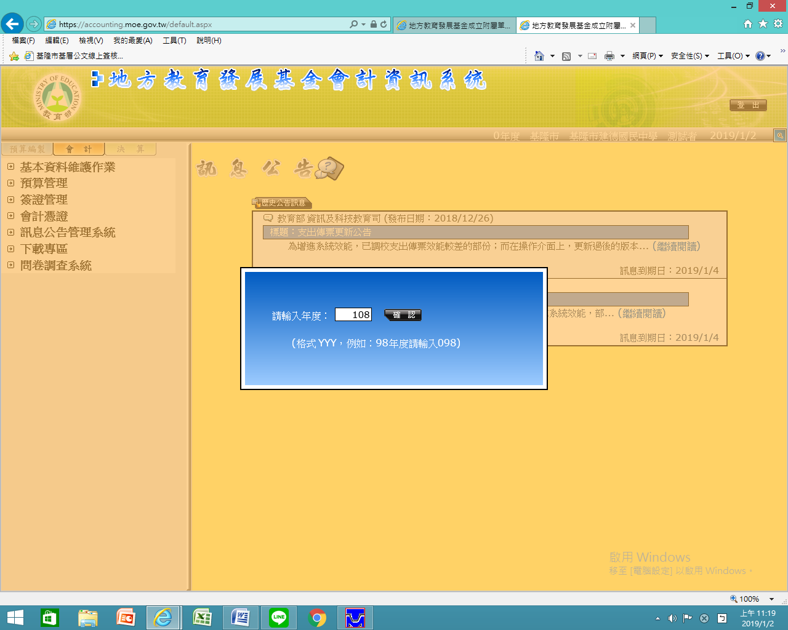

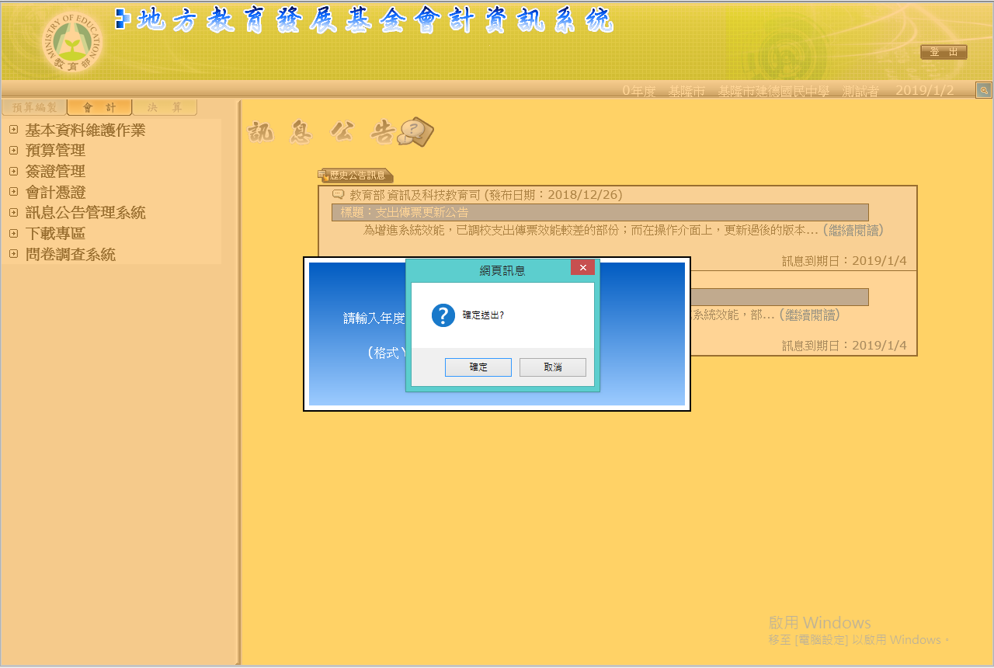

4.到頁面左半側/簽證管理/<簽證用>請購單(右半側按_出現請購單主表)/新增請購單/
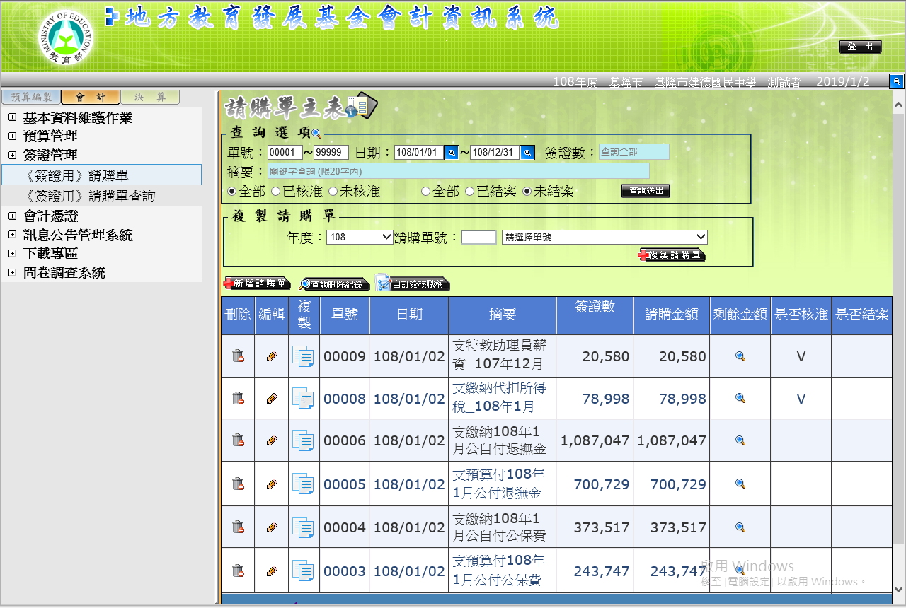
1
2

新增請購單的方式有:
一.直接輸入各欄位資料新增
二.複製現存請購單資料(2個方法)

方式一、新增請購單：
A.步驟一:新增請購單明細(依規業務單位提出採購項目需求,由總務採買)
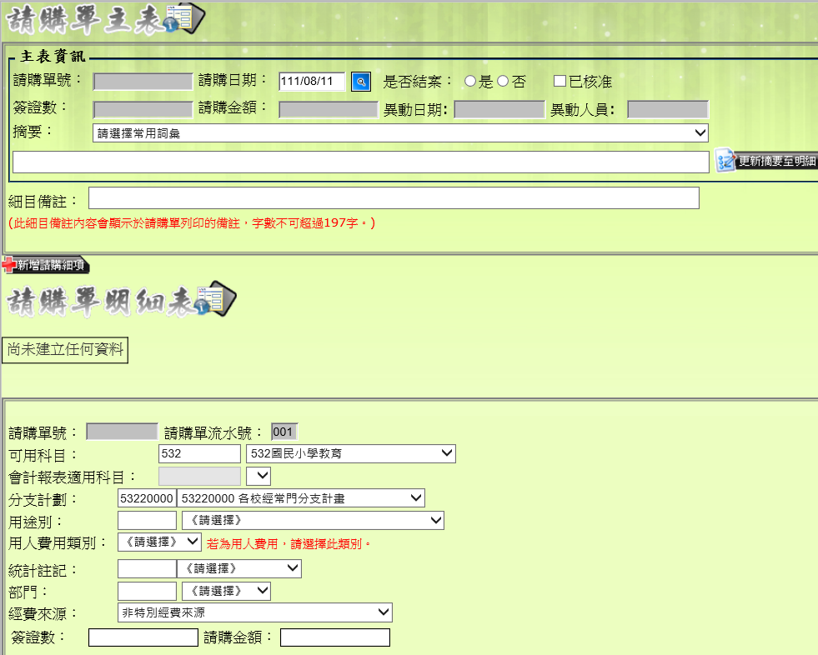

輸入:
1.採購摘要內容→選科目:
A.校內預算為:
科目計畫固定為:532 國民小學教育/53220000 各校經常門分計畫 /321 ….
用途別:選各業務單位要使用的經費項目
經費來源:選非特定經費來源

B代收代付等:
2123 應付代收款/ 子目(補助款或勞健保等為科目)
補助款子目:依據公文或教育出規定子目代碼
2211存入保證金:保固金 履保金 場租保證金等
2.請購金額:.業務單位金額暫時請輸入0元
3.再輸入摘要內容
4.按確認存檔(此時請購單已存入系統並已給予序號)
範例:請示採購112學年度班級清潔用品畚斗24組,新增後輸入資料頁面如下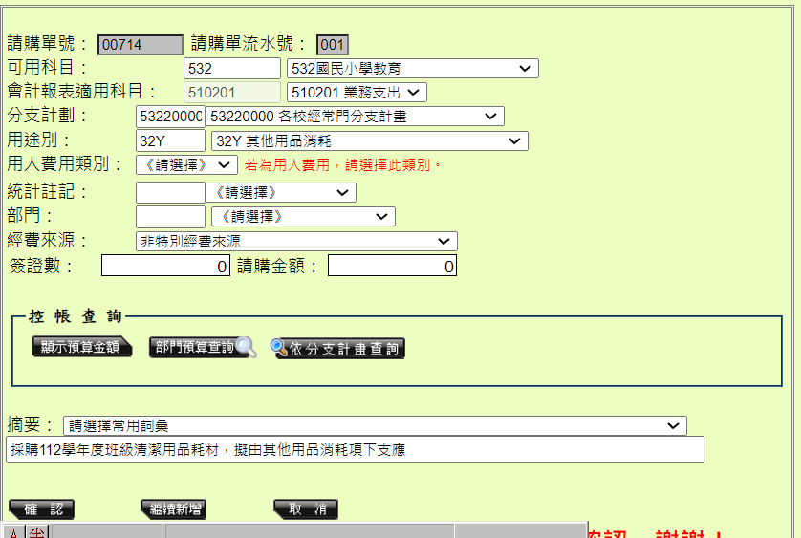

B、編輯細目:新增採購名稱及數量,金額暫時輸入0,然後存檔。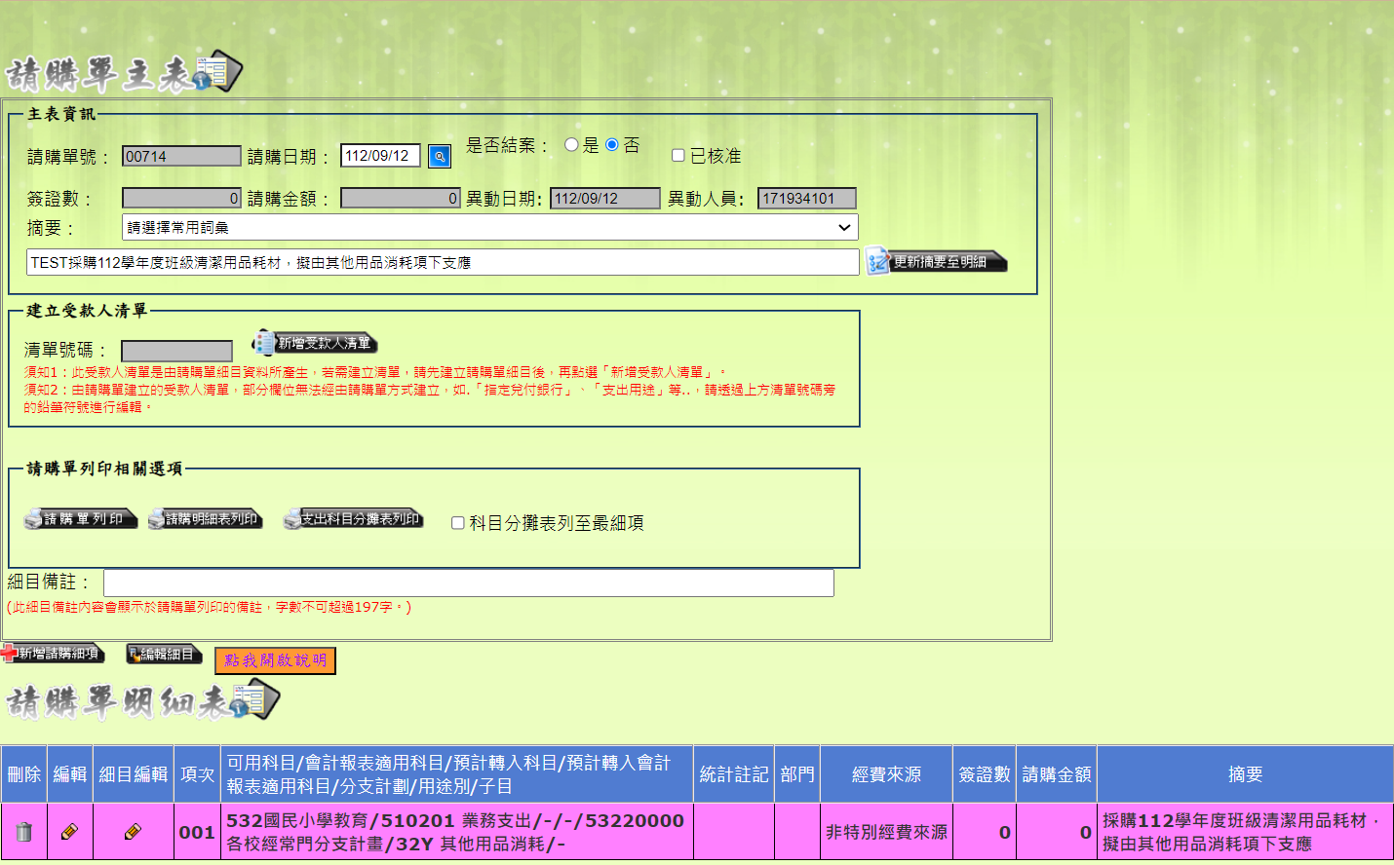

C.編輯細目,輸入採購之項目及數量 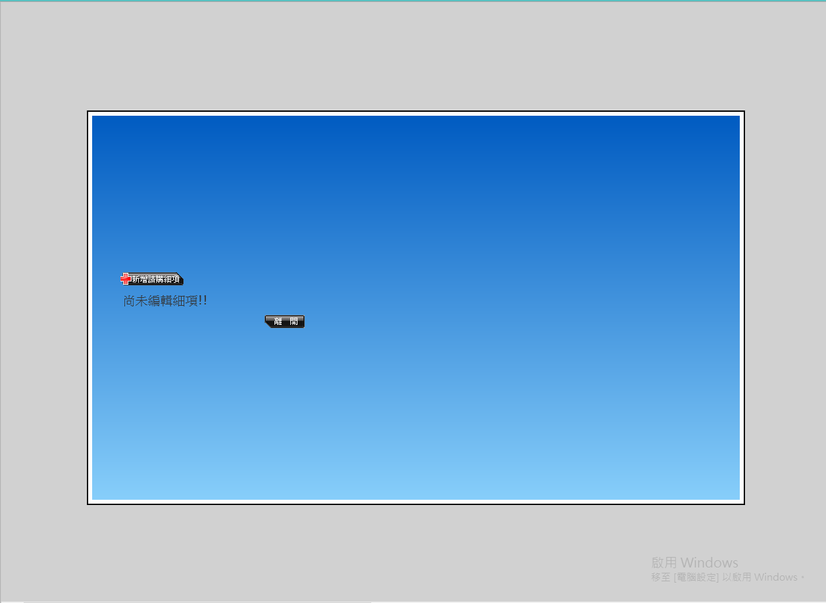

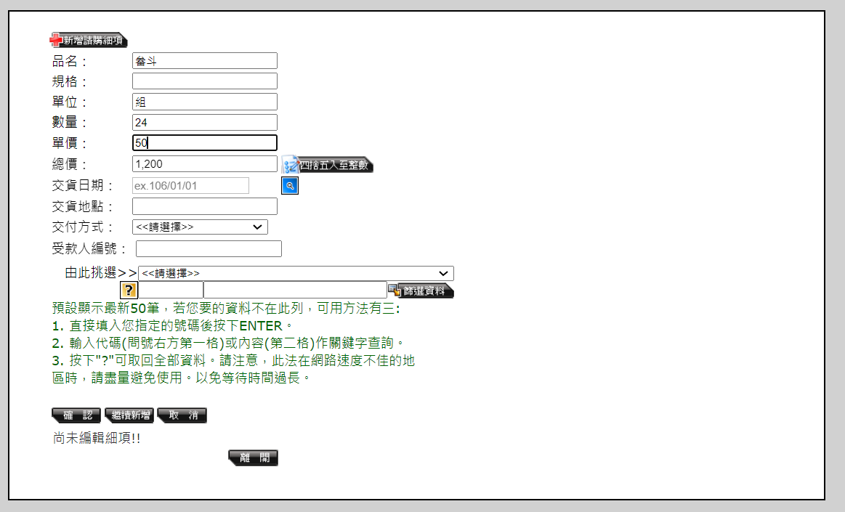

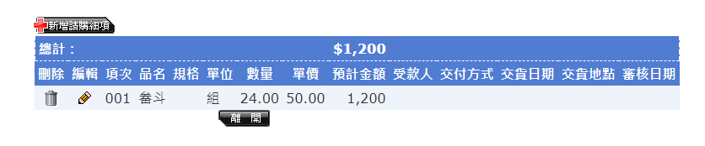

輸入欲採購之項目數量後離開頁面回到請示單頁面,列印請購單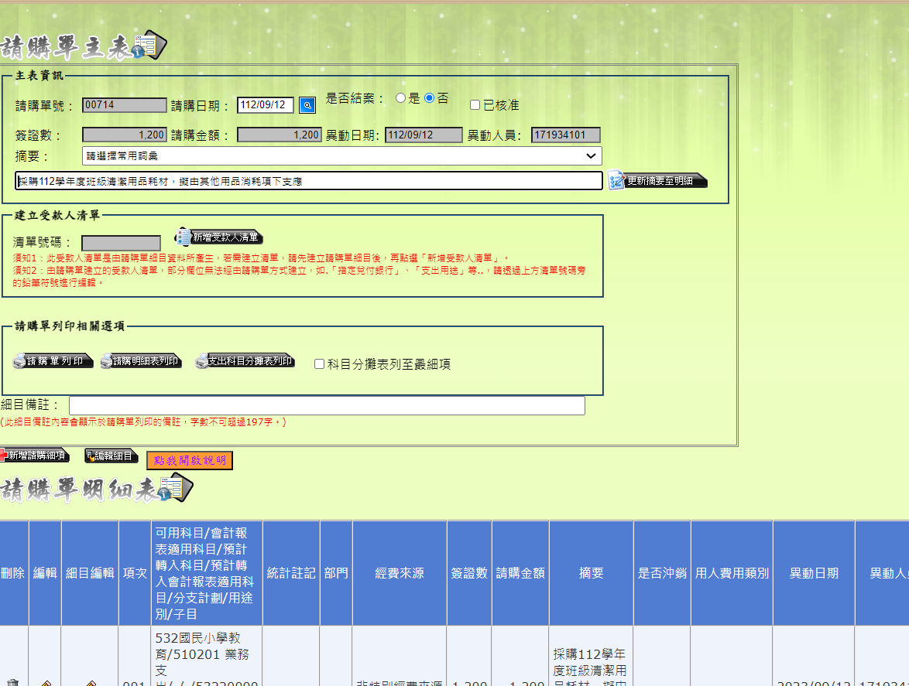

請購單列印預覽如下:
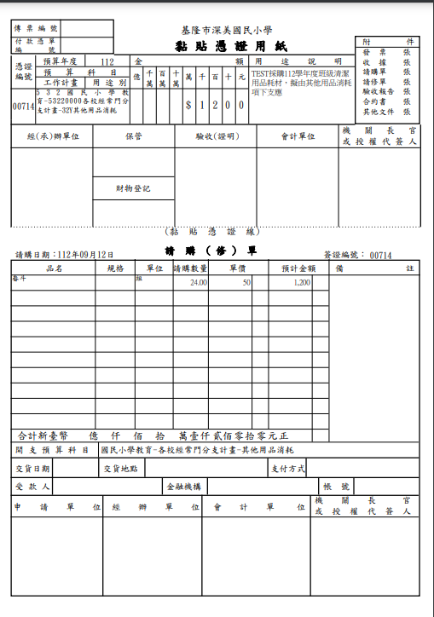

印出後申請單位承辦及主任核章後送總務處於經辦單位核章

二.複製_新增請購單步驟:方法1
1.到頁面左半側/簽證管理/簽證用請購單→右半側輸入請購單編號(一定為5碼號碼前面補0,例如複製2號就要輸入:00002),
2

1

複製後如下
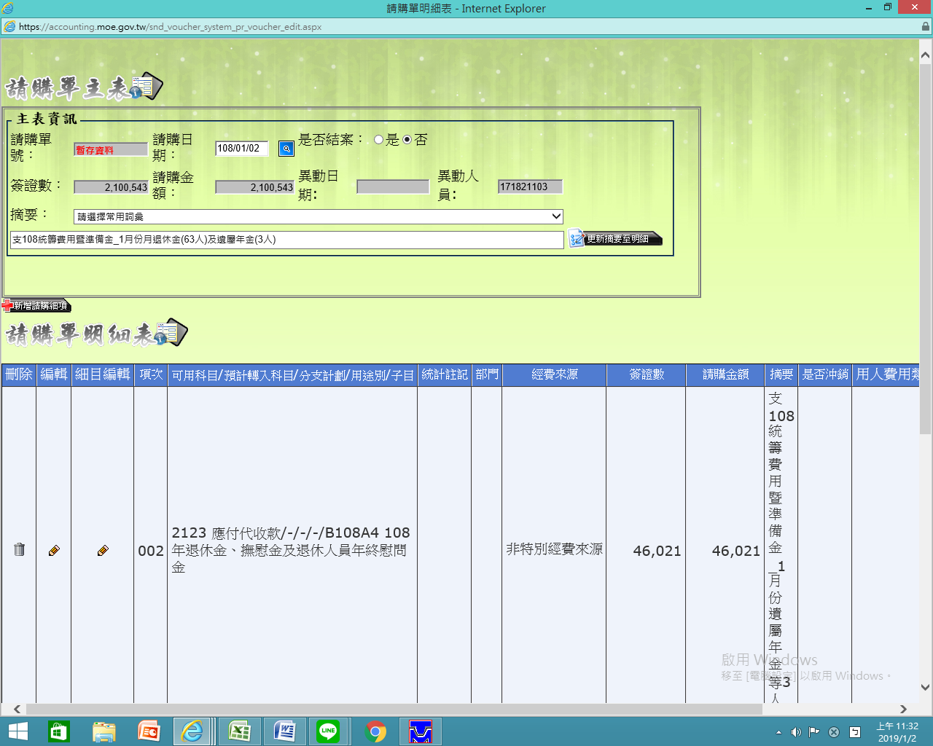

複製完後先存檔產生請購序號,進入請購單內新增採購明細,編輯細目

二.複製_新增請購單步驟:方法2
請購單主表/摘要/輸入關鍵字語(ex課後留園)/全部/查詢送出
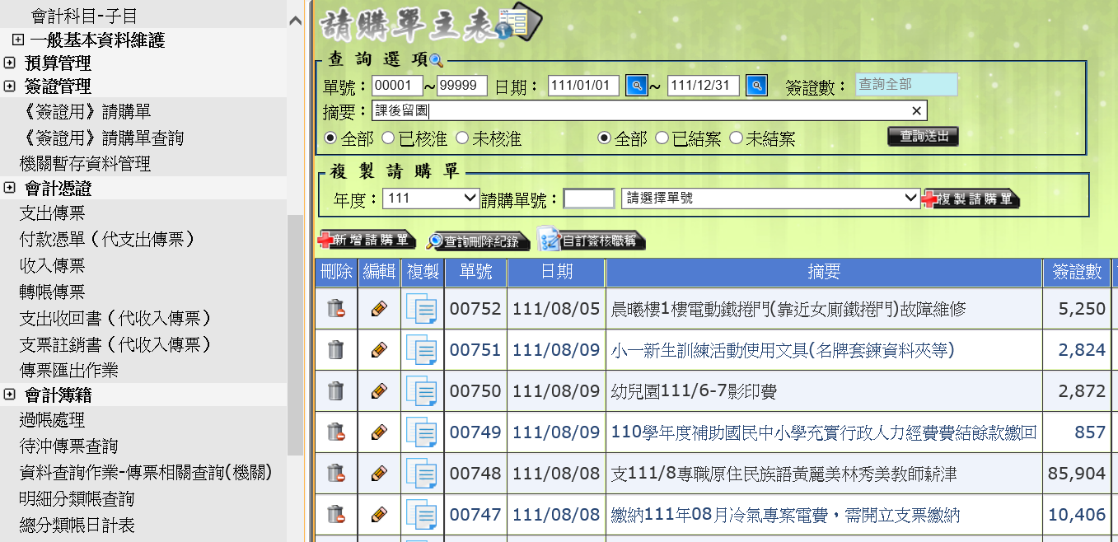

出現所有課後留園的請示單：按下複製(ex請示單#744)，
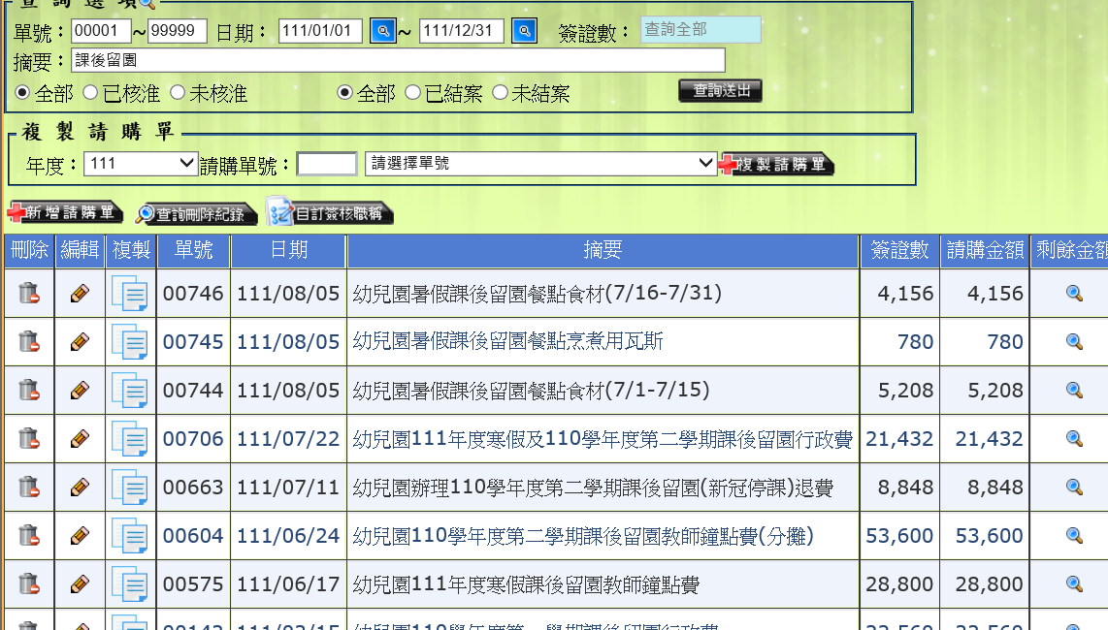
產生新1筆請示單，先儲存產生新的請購單號
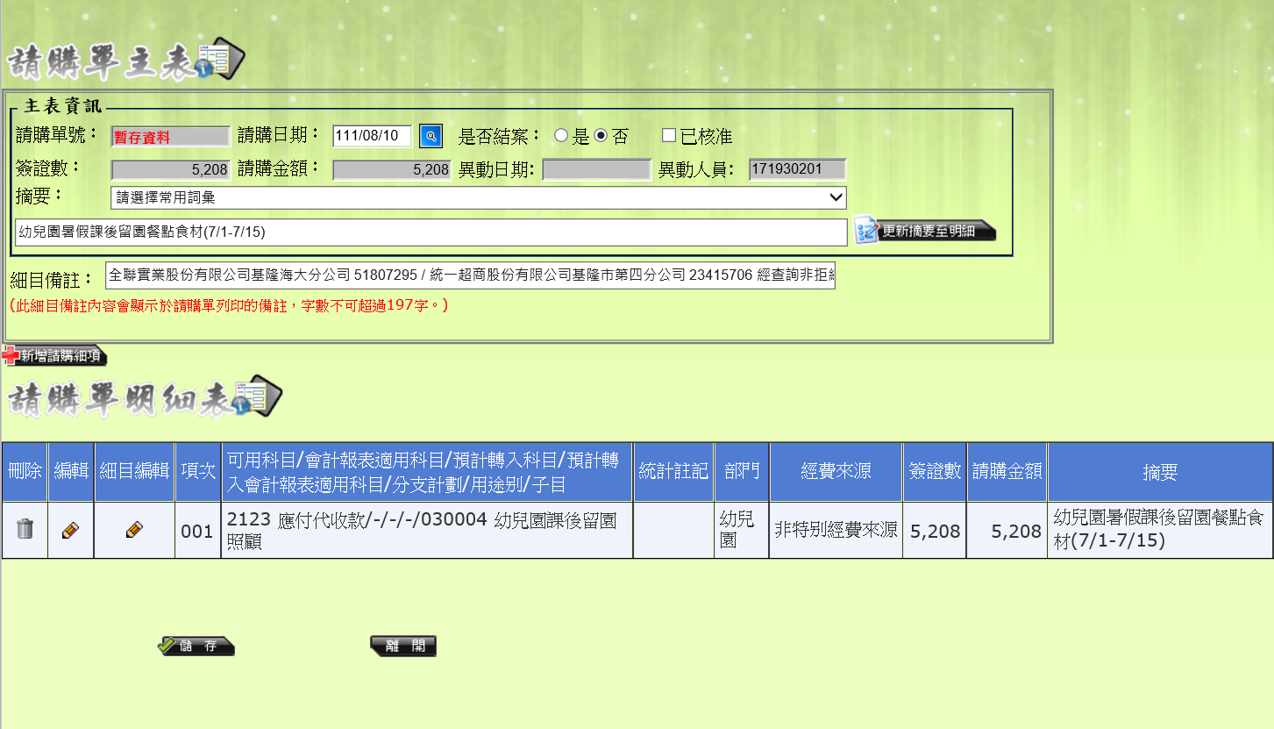
編輯細目
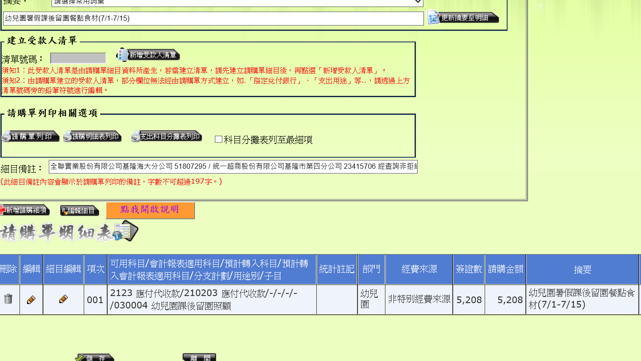

請購明細再自行修正
